Ordine degli Ingegneri della Provincia di Perugia
ordine.perugia@ingpec.eu

Ordine degli Ingegneri della Provincia di Terni
ordine.terni@ingpec.eu

Ordine degli Architetti di Perugia
archperugia@pec.aruba.it

Ordine degli Architetti pianificatori paesaggisti e conservatori della
provincia di Terni
oappc.terni@archiworldpec.it

Ordine dei dottori agronomi e dei dottori forestali della provincia di
Perugia
protocollo.odaf.perugia@conafpec.it

Ordine dei dottori agronomi e forestali della provincia di Terni
protocollo.odaf.terni@conafpec.it
Collegio dei Periti Agrari e dei Periti Agrari Laureati dell'Umbria
collegio.perugia@pec.peritiagrari.it

Ordine dei Geologi della Regione Umbria
geologiumbria@epap.sicurezzapostale.it

Collegio Geometri e Geometri Laureati della Provincia di Perugia
collegio.perugia@geopec.it

Collegio dei Geometri Laureati di Terni
collegio.terni@geopec.it

Rete Professioni Tecniche Umbria
info@pec.rptumbria.it

Anci Umbria
anciumbria@postacert.umbria.it

ANCE Umbria - Associazione Nazionale Costruttori Edili Umbria
ance.umbria@pec.ance.it

APMI Umbria - associazione piccole e medie imprese
apmiumbria@legalmail.it

Confartigianato Imprese Umbria
confartigianatoumbria@ticertifica.it

Legacoop Umbria
legacoopumbria@pec.legacoopumbria.coop

Ai Comuni della Provincia di Perugia

Ai Comuni della Provincia di Terni

e p.c.
Al Direttore
Ing Stefano Nodessi Proietti

Oggetto: Avvio nuove modalità di presentazione delle Valutazioni della Sicurezza (VdS) attraverso il portale telematico regionale Umbria-SiS.

Gent.mi tutti,
la Regione, al fine di accelerare la propria azione e semplificare le attività degli utenti intende avviare, in via sperimentale e nell’attesa del completo adeguamento della propria piattaforma telematica, la presentazione attraverso il portale Umbria-SiS delle Valutazioni della Sicurezza per gli accertamenti di conformità alle norme tecniche ex D.G.R. n. 347/19 volti alle sanatorie edilizie ed urbanistiche.
A tal fine sono state predisposte per tutti gli utenti le brevi Linee Guida (Istruzioni per la presentazione delle VdS tramite portale Umbria-SiS) allegate alla presente.
Tale nuova modalità operativa comporterà una notevole facilitazione per tutti gli operatori esterni sia per l’invio dell’istanza e della documentazione tecnica che per il ritiro della Presa d’Atto della Valutazione della Sicurezza che avverrà direttamente attraverso il portale telematico Umbria-SiS, analogamente alle attuali procedure per il deposito e l’autorizzazione sismica.
Tale modalità operativa verrà adottata in via sperimentale, da lunedì 11 ottobre 2021 e le precedenti modalità di presentazione tramite PEC saranno ancora valide per un periodo di 15 giorni dalla data suddetta.
Nel chiedere a tutti, data la rilevanza dell’argomento, la massima diffusione con i propri iscritti, si porgono cordiali saluti

IL RESPONSABILE DELSERVIZIO
Ing. Sandro Costantini

Allegato: c.s.

LINEE GUIDA

Istruzioni per la presentazione delle VdS tramite portale Umbria-SiS
–
GRUPPO e CATEGORIA: k16
Per agevolare la presentazione delle Valutazioni di Sicurezza utilizzando il Umbria-SiS in caso di accertamenti di conformità (ove non siano previsti lavori di adeguamento), in via transitoria, nelle more dell’adeguamento del portale Umbria-SiS, è necessario caricare la documentazione utilizzando le seguenti procedura (vedi anche immagini allegate):
- Utilizzare l’istanza “AUTORIZZAZIONE E PREAVVISO SCRITTO MOD RU/SISMICA/3S” (fig.1);
- Selezionare l’istanza “Autorizzazione in zona sismica I,II e III” indicando nella casella “altro” e nel campo “relativo ai lavori di” della scheda “contenuto” la dizione “Presentazione Valutazione di Sicurezza” (Fig.2);
- Non necessita indicare il nominativo del collaudatore selezionando la voce “Trattandosi di opere di intervento localizzato eseguite su un edificio esistente ai sensi del D.M. 14/01/2008, punto 8.4, o ai sensi del D.M. 17/01/2018, punto 8.4, non si effettuerà il Collaudo Statico.”
- Non necessita indicare il nominativo dell’impresa selezionando la relativa opzione “lavori in economia/opere pubbliche;
- Necessita invece indicare progettista architettonico, progettista strutturale (che in realtà è il tecnico verificatore che redige la VdS) e il direttore dei lavori (che in realtà non esiste; a tal fine indicare come DL la figura del tecnico verificatore, ovvero quella del progettista strutturale);
- La documentazione da caricare nella scheda “allegati” sarà quella necessaria per le VdS, nel caso in cui il programma richieda un documento ritenuto obbligatorio ma non necessario per le VdS (ad esempio il Piano di manutenzione) basterà allegare un pdf in bianco con scritto documento non necessario e firmato digitalmente dal progettista strutturale e DL (ovvero dal tecnico verificatore);
- Il progetto sarà oggetto di istruttoria tecnica ai soli fini del rispetto della normativa sismica e verrà rilasciata COMUNICAZIONE DI PRESA D’ATTO DI AVENUTA PRESENTAZIONE DELLA VDS con le consuete modalità ovvero dovrà essere scaricata dal portale Umbria-SiS:
- Restano fermi gli adempimenti previsti all’Art. 96 del D.P.R. 380/2001.
Si ricorda che:
- E’ dovuto il pagamento degli oneri di rimborso forfettario in ottemperanza alla DGR 596/2020 allegato 6 nota 7; per il rilascio della Presa d’Atto della VdS, non sono tuttavia dovuti gli oneri per il certificato di rispondenza e/o collaudo in quanto tali documenti non devono essere presentati.

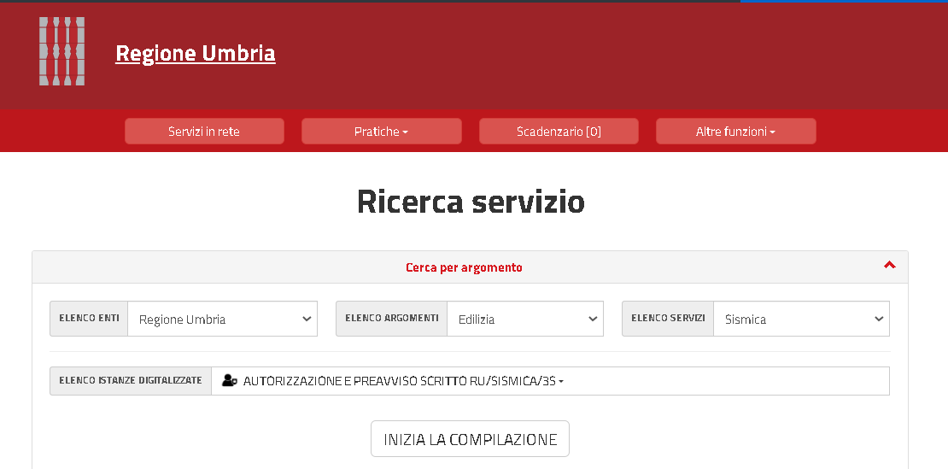
Fig.1

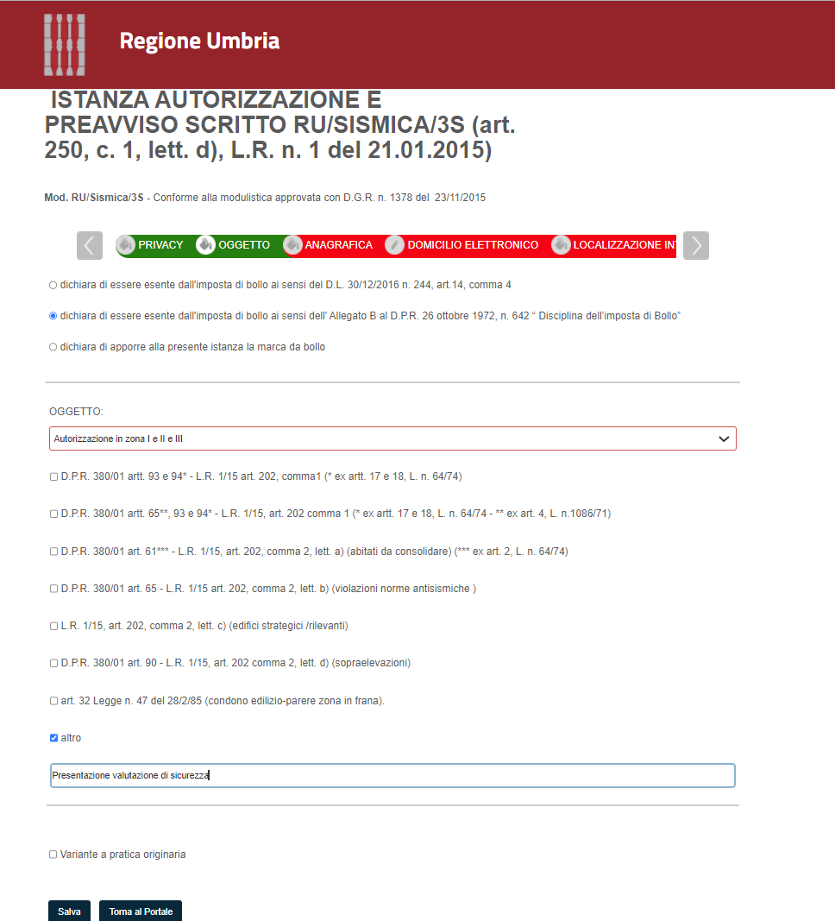
Fig.2

